**TRƯỜNG ĐẠI HỌC KHOA HỌC TỰ NHIÊN – ĐHQG TP.HỒ CHÍ MINH**

**KHOA CÔNG NGHỆ THÔNG TIN**

**BỘ MÔN CÔNG NGHỆ PHẦN MỀM**



**TÀI LIỆU HƯỚNG DẪN CÀI ĐẶT   
TRANG RELEASE**

**XÂY DỰNG HỆ THỐNG CUNG CẤP DỊCH VỤ NHẬN DẠNG ÂM THANH TIẾNG VIỆT**

**KHOÁ LUẬN TỐT NGHIỆP**

**GVHD:**

TS. Ngô Huy Biên

**Sinh viên thực hiện:**

1612704 – Trần Thanh Tịnh

[1612704@student.hcmus.edu.vn](mailto:1612704@student.hcmus.edu.vn)

1612339– Trần Khanh Linh

[1612339@student.hcmus.edu.vn](mailto:1612339@student.hcmus.edu.vn)

**Mục lục**

**1.** **Giới thiệu** 4

**1.1** **Mục đích** 4

**1.2** **Yêu cầu môi trường** 4

**2.** **Cài đặt môi trường, công cụ** 4

**3.** **Biên dịch mã nguồn** 4

**Bảng mô tả thay đổi tài liệu**

|  |  |  |  |
| --- | --- | --- | --- |
| **Ngày** | **Phiên bản** | **Mô tả** | **Người viết** |
| 07/21/2020 | 1.0 | Hướng dẫn triển khai trang release | Trần Thanh Tịnh  Trần Khánh Linh |

1. **Giới thiệu**
2. **Mục đích**

Tài liệu hướng dẫn triển khi trang release

1. **Yêu cầu môi trường**

* Đăng ký tài khoản Google Cloud tại <https://cloud.google.com/gcp>
* Môi trường Docker
* Môi trường Docker Compose

1. **Cài đặt môi trường, công cụ**
2. **Chuẩn bị**

* Máy tính có kết nối mạng, trong điều kiện của nhóm sẽ sử dụng máy tính có hệ điều hành Window
* Tài khoản ngân hàng có thanh toán quốc tế (Master Debit, Master Card, Visa…)
* Thực hiện đăng ký tài khoản Google Cloud dựa theo tài liệu “Hướng dẫn đăng ký tài khoản Google Cloud”.

1. **Cài đặt môi trường Docker**

* Sau khi truy cập vào máy chủ ta sao chép nội dung bên dưới và thực thi

sudo apt-get update

sudo apt-get install \

    apt-transport-https \

    ca-certificates \

    curl \

    gnupg-agent \

    software-properties-common

curl -fsSL https://download.docker.com/linux/ubuntu/gpg | sudo apt-key add -

sudo apt-key fingerprint 0EBFCD88

sudo add-apt-repository \

   "deb [arch=amd64] https://download.docker.com/linux/ubuntu \

   $(lsb_release -cs) \

   stable"

* Đợi quá trình cài đặt thành công

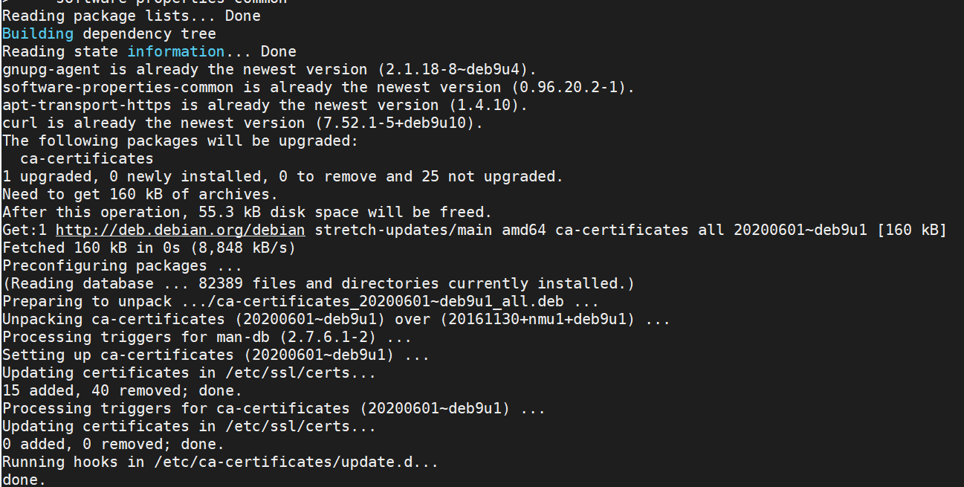

1. **Cài đặt môi trường Docker Compose**

* Sao chép nội dung bên dưới và thực thi

sudo curl -L "https://github.com/docker/compose/releases/download/1.26.0/docker-compose-$(uname -s)-$(uname -m)" -o /usr/local/bin/docker-compose

sudo chmod +x /usr/local/bin/docker-compose

* Đợi quá trình cài đặt và hoàn thành

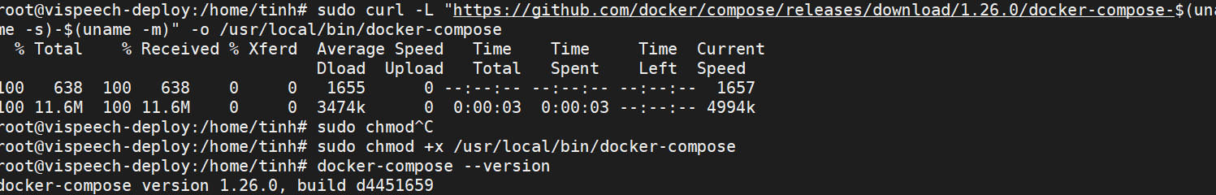

1. **Cài đặt trang release**

* Sao chép mã nguồn trang release vào trong máy chủ
* Sau đó vào trong thư mục chính của mã nguồn, sau đó chạy lên docker như sau
* ***docker build -t release .***

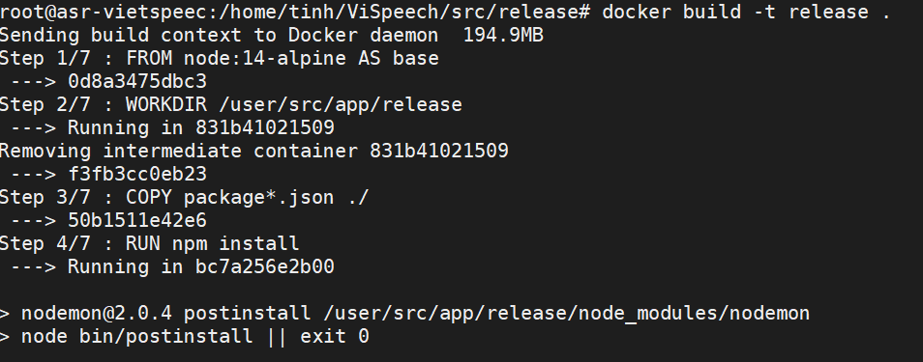

* ***docker run -d -p 3200:3200 –name=release release***



Sau đó chúng ta truy cập vào đường dẫn **HOST_IP:3200** để kiểm tra kết quả

